救命的三角区域
- 地震的时候,虽然房屋倒塌,但是仍留有容身的空间,一般是指三角区域,下图片显示三角区域的作用原理
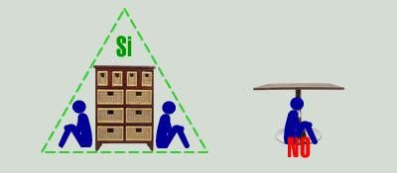
左图:救命的三角区域 右图:桌下 - 错误
- 三角区域是如何生成的呢?日常生活中的三角区域又有哪些呢?如下:
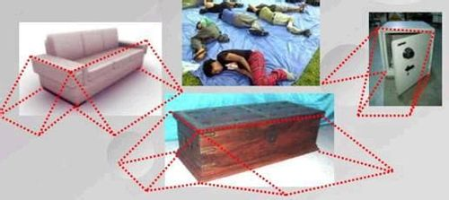
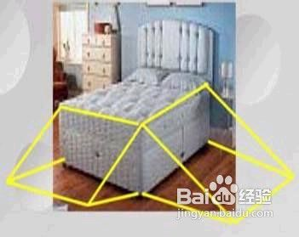
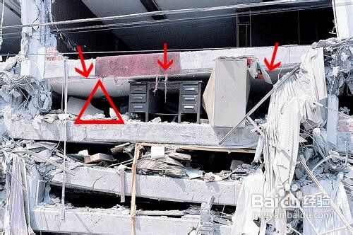
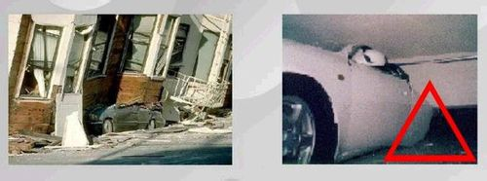
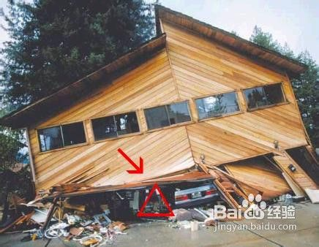
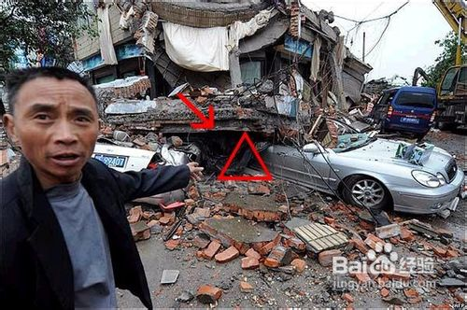
3.地震中不可躲避的地方
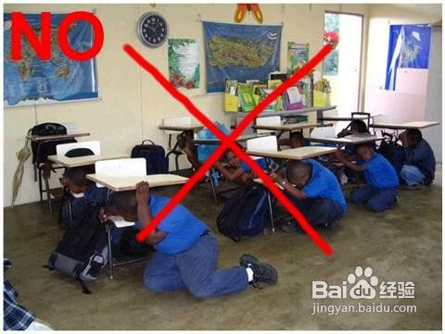
4. 可以采取躺卧的方式，制造出更多的生命空间
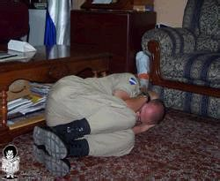
防患于未然，珍爱生命，提高生存几率

